I – Périmètre :
Le périmètre d'une figure plane est la longueur du contour de celle-ci.
(On le note souvent $P$)
 | Attention, toutes les longueurs doivent être exprimés avec la même unité (ou sous unité).

Polygone :
Le périmètre d'un polygone est égal à la somme de la longueur de tous ses côtés.
Exemple :  Ici le polygone ABCDE a pour périmètre :  $$P=4+4,5+4+2,5+3=18 cm$$ | 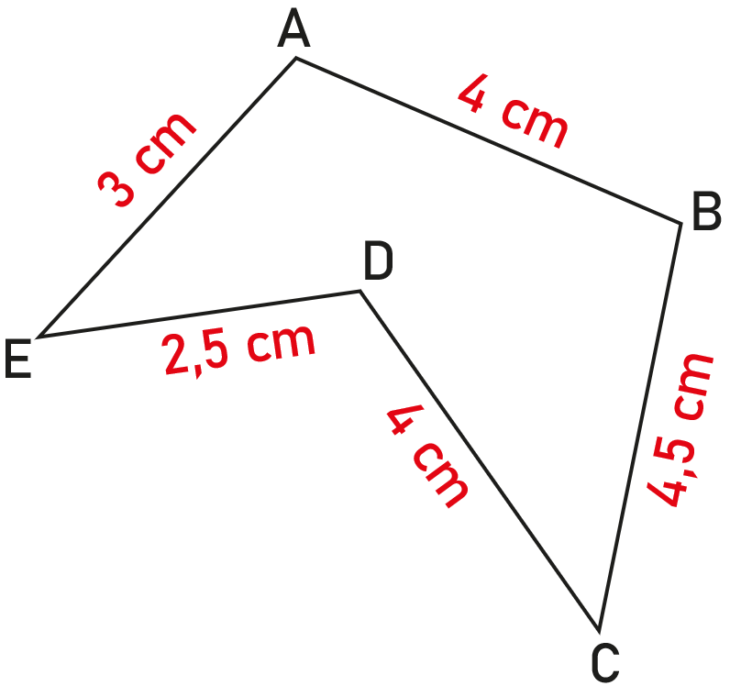

Cercle :
Le périmètre d'un cercle est égal au produit de son diamètre par le nombre π (pi)
Exemple :
Le périmètre d'un cercle de diamètre 6cm est $P=6×π≈18,8 cm$

II – Aire :

L'aire est la mesure de la surface d'une figure plane.
Exemple :
On définit une unité de surface et on compte le nombre de fois que celle-ci peut être mise dans notre figure pour obtenir son aire.
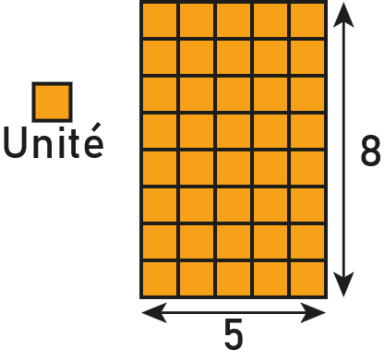  Ici on peut mettre 5 par 8 carrés d'unité d'aire, soit 5×8=40 unités. | 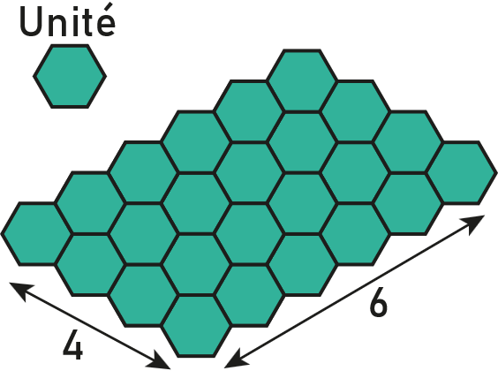  Ici on peut mettre 4 par 6 hexagones d'unité d'aire, soit 4×6=24 unités.

